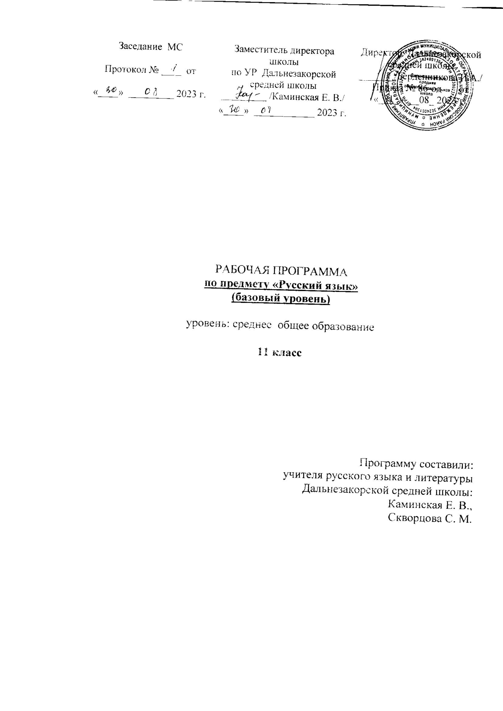

Рабочая программа по предмету «Русский язык» в 11 классе составлена на основе требований к результатам освоения основной образовательной программы среднего общего образования Дальнезакорской средней школы.

ПЛАНИРУЕМЫЕ РЕЗУЛЬТАТЫ
Целью данной программы является направленность на достижение образовательных результатов в соответствии с ФГОС, в частности:
ЛИЧНОСТНЫЕ
В сфере отношений обучающихся к себе, к своему здоровью, к познанию себя:
- ориентация обучающихся на достижение личного счастья, реализацию позитивных жизненных перспектив, инициативность, креативность, готовность и способность к личностному самоопределению, способность ставить цели и строить жизненные планы;
- готовность и способность обеспечить себе и своим близким достойную жизнь в процессе самостоятельной, творческой и ответственной деятельности;
- готовность и способность обучающихся к отстаиванию личного достоинства, собственного мнения, готовность и способность вырабатывать собственную позицию по отношению к общественно-политическим событиям прошлого и настоящего на основе осознания и осмысления истории, духовных ценностей и достижений нашей страны;
- готовность и способность обучающихся к саморазвитию и самовоспитанию в соответствии с общечеловеческими ценностями и идеалами гражданского общества, потребность в физическом самосовершенствовании, занятиях спортивно-оздоровительной деятельностью;
- принятие и реализация ценностей здорового и безопасного образа жизни, бережное, ответственное и компетентное отношение к собственному физическому и психологическому здоровью; неприятие вредных привычек: курения, употребления алкоголя, наркотиков.
В сфере отношений обучающихся к России как к Родине (Отечеству):
- российская идентичность, способность к осознанию российской идентичности в поликультурном социуме, чувство причастности к историко-культурной общности российского народа и судьбе России, патриотизм, готовность к служению Отечеств, его защите;
- уважение к своему народу, чувство ответственности перед Родиной, гордости за свой край, свою Родину, прошлое и настоящее многонационального народа России, уважение к государственным символам (герб, флаг, гимн);
- формирование уважения к русскому языку как государственному языку РФ, являющемуся основой российской идентичности и главным фактором национального самоопределения;
- воспитание уважения к культуре, языкам, традициям и обычаям народов, проживающих в РФ.
В сфере отношений обучающихся к закону, государству и гражданскому обществу:
- гражданственность, гражданская позиция активного и ответственного члена российского общества, осознающего свои конституционные права и обязанности, уважающего закон и правопорядок, осознанно принимающего традиционные национальные и общечеловеческие гуманистические и демократические ценности, готового к участию в общественной жизни;
- признание неотчуждаемости основных прав и свобод человека, которые принадлежат каждому от рождения, готовность к осуществлению собственных прав и свобод без нарушения прав и свобод других лиц, готовность отстаивать собственные права и свободы человека и гражданина согласно общепризнанным принципам и нормам международного права и в соответствии с Конституцией РФ, правовая и политическая грамотность;
- мировоззрение, соответствующее современному уровню развития науки и общественной практики, основанное на диалоге культур, а также различных форм общественного сознания, осознание своего места в поликультурном мире;
- интериоризация ценностей демократии и социальной солидарности, готовность к договорному регулированию отношений в группе или социальной организации;
- готовность обучающихся к конструктивному участию в принятии решений, затрагивающих их права и интересы, в том числе в различных формах общественной самоорганизации, самоуправления, общественно значимой деятельности;
- приверженность идеям интернационализма, дружбы, равенства, взаимопомощи народов; воспитание уважительного отношения к национальному достоинству людей, их чувствам, религиозным убеждениям;
- готовность обучающихся противостоять идеологии экстремизма, национализма, ксенофобии; коррупции; дискриминации по социальным, религиозным, расовым, национальным признакам и другим негативным социальным явлениям.
В сфере отношений обучающихся с окружающими людьми:
- нравственное сознание и поведение на основе усвоения общечеловеческих ценностей, толерантного сознания и поведения в поликультурном мире, готовности и способности вести диалог с другими людьми, достигать в нем взаимопонимания, находить общие цели и сотрудничать для их достижения;
- принятие гуманистических ценностей, осознанное, уважительное и доброжелательное отношение к другому человеку, его мнению, мировоззрению;
- способность к сопереживанию и формирование позитивного отношения к людям, в том числе к лицам с ОВЗ и инвалидам; бережное, ответственное и компетентное отношение к физическому и психологическому здоровью других людей, умение оказывать первую помощь;
- формирование выраженной в поведении нравственной позиции, в том числе способности к сознательному выбору добра, нравственного сознания и поведения на основе усвоения общечеловеческих ценностей и нравственных чувств (чести, долга, справедливости, милосердия и дружелюбия);
- развитие компетенций сотрудничества со сверстниками, детьми младшего возраста, взрослыми в образовательной, общественно полезной, учебно-исследовательской, проектной и других видах деятельности.
В сфере отношений обучающихся к окружающему миру, живой природе, художественной культуре:
- мировоззрение, соответствующее современному уровню развития науки, значимости науки, готовность к научно-техническому творчеству, владение достоверной информацией о передовых достижениях и открытиях мировой и отечественной науки, заинтересованность в научных знаниях об устройстве мира и общества;
- готовность и способность к образованию, в том числе самообразованию, на протяжении всей жизни; сознательное отношение к непрерывному образованию как условию успешной профессиональной и общественной деятельности;
- экологическая культура, бережное отношение к родной земле, природным богатствам России и мира; понимание влияния социально-экономических процессов на состояние природной и социальной среды, ответственность за состояние природных ресурсов; умения и навыки разумного природопользования, нетерпимое отношение к действиям, приносящим вред экологии; приобретение опыта эколого-направленной деятельности;
- эстетическое отношение к миру, готовность к эстетическому обустройству собственного быта.
В сфере отношений обучающихся к семье и родителям, в том числе подготовка к семейной жизни:
- ответственное отношение к созданию семь на основе осознанного принятия ценностей семейной жизни;
- положительный образ семьи, родительства (отцовства и материнства), интериоризация традиционных семейных ценностей.
В сфере отношений обучающихся к труду, в сфере социально-экономических отношений:
- уважение ко всем формам собственности, готовность к защите своей собственности;
- осознанный выбор будущей профессии как путь и способ реализации собственных жизненных планов;
- готовность обучающихся к трудовой профессиональной деятельности как к возможности участия в решении личных, общественных, государственных, общенациональных проблем;
- потребность трудиться, уважение к труду и людям труда, трудовым достижениям, добросовестное, ответственное и творческое отношение к разным видам трудовой деятельности;
- готовность к самообслуживанию, включая обучение и выполнение домашних обязанностей.
В сфере физического, психологического, социального и академического благополучия обучающихся:
- физическое, эмоционально-психологическое, социальное благополучие обучающихся в жизни ОО, ощущение детьми безопасности и психологического комфорта, информационной безопасности.
МЕТАПРЕДМЕТНЫЕ
Регулятивные УУД: выпускник научится самостоятельно определять цели, задавать параметры и критерии, по которым можно определить, что цель достигнута; оценивать возможные последствия достижения поставленной цели в деятельности, собственной жизни и жизни окружающих людей, основываясь на соображениях этики и морали; ставить и формулировать собственные задачи в образовательной деятельности и жизненных ситуациях; оценивать ресурсы, в том числе время и другие нематериальные ресурсы, необходимые для достижения поставленной цели; выбирать путь достижения цели, планировать решение поставленных задач, оптимизируя материальные и нематериальные затраты; организовывать эффективный поиск ресурсов, необходимых для достижения поставленной цели; сопоставлять полученный результат деятельности с поставленной заранее целью.
Познавательные УУД: выпускник научится искать и находить обобщённые способы решения задач, в том числе осуществлять развёрнутый информационный поиск и ставить на его основе новые (учебные и познавательные) задачи; критически оценивать и интерпретировать информацию с разных позиций, распознавать и фиксировать противоречия в информационных источниках; использовать различные модельно-схематические средства для представления существенных связей и отношений, а также противоречий, выявленных в информационных источниках; находить и приводить критические аргументы в отношении действий и суждений другого; спокойно и разумно относиться к критическим замечаниям в отношении собственного суждения, рассматривать их как ресурс собственного развития; выходить за рамки учебного предмета и осуществлять целенаправленный поиск возможностей для широкого переноса средств и способов действия; выстраивать индивидуальную образовательную траекторию, учитывая ограничения со стороны других участников и ресурсные ограничения; менять и удерживать разные позиции в познавательной деятельности.
Коммуникативные УУД: выпускник научится осуществлять деловую коммуникацию как со сверстниками, так и со взрослыми (как внутри ОО, так и за её пределами), подбирать партнёров для деловой коммуникации исходя из соображений результативности взаимодействия, а не личных симпатий; при осуществлении групповой работы быть как руководителем, так и членом команды в разных ролях (генератор идей, критик, исполнитель, выступающий, эксперт и т.д.); координировать и выполнять работу в условиях реального, виртуального и комбинированного взаимодействия; развёрнуто, логично и точно излагать свою точку зрения с использованием адекватных (устных и письменных) языковых средств; распознавать конфликтогенные ситуации и предотвращать конфликты до их активной фазы, выстраивать деловую и образовательную коммуникацию, избегая личностных оценочных суждений.
ПРЕДМЕТНЫЕ
В результате изучения учебного предмета «Русский язык» на уровне среднего общего образования выпускник научится:
- использовать языковые средства адекватно цели общения и речевой ситуации;
- использовать знания о формах русского языка (литературный язык, просторечие, народные говоры, профессиональные разновидности, жаргон, арго) при создании тестов;
- создавать устные и письменные высказывания, монологические и диалогические тексты определенной функционально-смысловой принадлежности (описание, повествование, рассуждение) и определенных жанров (тезисы, конспекты, выступления, лекции, отчеты, сообщения, аннотации, рефераты, доклады, сочинения);
- выстраивать композицию текста, используя знания о его структурных элементах;
- подбирать и использовать языковые средства в зависимости от типа текста и выбранного профиля обучения;
- правильно использовать лексические и грамматические средства связи предложений при построении текста;
- создавать устные и письменные тексты разных жанров в соответствии с функционально-стилевой принадлежностью текста;
- сознательно использовать изобразительно-выразительные средства языка при создании текста в соответствии с выбранным профилем обучения;
- использовать при работе с текстом разные виды чтения (поисковое, просмотровое, ознакомительное, изучающее, реферативное) и аудирования (с полным пониманием текста, с пониманием основного содержания, с выборочным извлечением информации);
- анализировать текст с точки зрения наличия в нём явной и скрытой, основной и второстепенной информации, определять его тему, проблему и основную мысль;
- извлекать необходимую информацию из различных источников и переводить её в текстовый формат;
- преобразовывать текст в другие виды передачи информации;
- выбирать тему, определять цель и подбирать материал для публичного выступления;
- соблюдать культуру публичной речи;
- соблюдать в речевой практике основные орфоэпические, лексические, грамматические, стилистические, орфографические и пунктуационные нормы русского литературного языка;
- оценивать собственную и чужую речь с позиции соответствия языковым нормам;
- использовать основные нормативные словари и справочники для оценки устных и письменных высказываний с точки зрения соответствия языковым нормам.
Выпускник получит возможность научиться:
- распознавать уровни и единицы языка в предъявленном тексте и видеть взаимосвязь между ними;
- анализировать при оценке собственной и чужой речи языковые средства, использованные в тексте, с точки зрения правильности, точности и уместности их употребления;
- комментировать авторские высказывания на различные темы (в том числе о богатстве и выразительности русского языка);
- отличать язык художественной литературы от других разновидностей современного русского языка;
- использовать синонимические ресурсы русского языка для более точного выражения мысли и усиления выразительности речи;
- иметь представление об историческом развитии русского языка и истории русского языкознания;
- выражать согласие или несогласие с мнением собеседника в соответствии с правилами ведения диалогической речи;
- дифференцировать главную и второстепенную информацию, известную и неизвестную информацию в прослушанном тексте;
- проводить самостоятельный поиск текстовой и нетекстовой информации, отбирать и анализировать полученную информацию;
- сохранять стилевое единство при создании текста заданного функционального стиля;
- владеть умениями информационно перерабатывать прочитанные и прослушанные тексты и представлять их в виде тезисов, конспектов, аннотаций, рефератов;
- создавать отзывы и рецензии на предложенный текст;
- соблюдать культуру чтения, говорения, аудирования и письма;
- соблюдать культуру научного и делового общения в устной и письменной форме, в том числе при обсуждении дискуссионных проблем;
- соблюдать нормы речевого поведения в разговорной речи, а также в учебно-научной и официально-деловой сферах общения;
- осуществлять речевой самоконтроль;
- совершенствовать орфографические и пунктуационные умения и навыки на основе знаний о нормах русского литературного языка;
- использовать основные нормативные словари и справочники для расширения словарного запаса и спектра используемых языковых средств;
- оценивать эстетическую сторону речевого высказывания пи анализе текстов (в том числе художественной литературы).

МЕСТО УЧЕБНОГО ПРЕДМЕТА

Общее число учебных часов на базовом уровне обучения в 11 классе составляет 34 часа (1ч в неделю).
СОДЕРЖАНИЕ ПРОГРАММЫ
11 класс

Введение. Синтаксис и пунктуация. 1 ч.
Основные понятия синтаксиса и пунктуации. Основные синтаксические единицы. Основные принципы русской пунктуации. Пунктуационный анализ.
Словосочетание 2 ч. (1К/Р)
Классификация словосочетаний. Виды синтаксической связи. Синтаксический разбор словосочетаний
Предложение 2
Простое осложненное предложение 16(1К/Р)
Понятие о предложении. Классификация предложений. Предложения простые и сложные. Виды предложений по цели высказывания. Виды предложений по эмоциональной окраске. Предложения утвердительные и отрицательные. Виды предложений по структуре. Двусоставные и односоставные предложения. Главные члены предложения. Тире между подлежащим и сказуемым. Распространённые и нераспространённые предложения. Второстепенные члены предложения. Полные и неполные предложения. Тире в неполном предложении. Соединительное тире. Интонационное тире. Порядок слов простом предложении. Инверсия. Синонимия разных типов простого предложения
Простое осложнённое предложение. Однородные члены предложения. Знаки препинания в предложениях с однородными членами. Знаки препинания при однородных и неоднородных определениях. Знаки препинания при однородных и неоднородных приложениях. Знаки препинания при однородных членах, соединённых неповторяющимися союзами. . Знаки препинания при однородных членах, соединённых повторяющимися и парными союзами
Обобщающие слова при однородных членах предложения. Знаки препинания при обобщающих словах.
Обособленные члены предложения. Знаки препинания при обособленных членах предложения. Обособленные и необособленные определения. Обособленные приложения, дополнения. Обособленные обстоятельства. Уточняющие, пояснительные и присоединительные члены предложения.
Параллельные синтаксические конструкции. Знаки препинания при сравнительном обороте.
Знаки препинания при словах и конструкциях, грамматически не связанных с предложением. Знаки препинания при обращениях. Знаки препинания при вводных словах, словосочетаниях. Знаки препинания при вставных конструкциях. Знаки препинания при междометиях. Утвердительные, отрицательные, вопросительно-восклицательные слова.
Сложное предложение 8 ч. (3р.р.)
Понятие о сложном предложении. Сложносочинённое предложение. Знаки препинания в сложносочинённом предложении. Синтаксический разбор сложносочинённого предложения.
Сложноподчинённое предложение. Главное и придаточное предложения. Типы придаточных предложений. Знаки препинания в сложноподчинённом предложении с одним или несколькими придаточными. Синтаксический разбор сложноподчинённого предложения с несколькими придаточными.
Бессоюзное сложное предложение. Знаки препинания в бессоюзном предложении. Точка с запятой в бессоюзном сложном предложении. Двоеточие в бессоюзном сложном предложении. Тире в бессоюзном сложном предложении. Синтаксический разбор бессоюзного сложного предложения
Период. Знаки препинания в периоде. Синонимия предложения с разных типов сложного предложения.
Предложения с чужой речью. 2 ч.
Способы передачи чужой речи. Знаки препинания при прямой речи. Знаки препинания при диалоге. Цитаты. Знаки препинания при цитатах
Культура речи. Стилистика. 3(1К/Р)
Язык и речь. Культура речи как раздел науки о языке, изучающий правильность и чистоту речи. Правильность речи. Норма литературного языка. Нормы литературного языка: орфоэпические, акцентологические, словообразовательные, лексические, морфологические, синтаксические, стилистические. Орфографичесие и пунктуационные нормы. Речевая ошибка. Качества хорошей речи: чистота, выразительность, уместность, точность, богатство. Виды и роды ораторского красноречия. Ораторская речь и такт.
Стилистика как раздел науки о языке, изучающий стили языка и стили речи, а также изобразительно-выразительные средства. Стиль. Классификация функциональных стилей. Научный стиль. Официально-деловой стиль. Публицистический стиль. Разговорный стиль. Художественный стиль. Текст. Основные признаки текста. Функционально-смысловые типы речи: повествование, описание, рассуждение. Анализ текстов разных стилей и жанров.

ТЕМАТИЧЕСКОЕ ПЛАНИРОВАНИЕ

Содержание | Кол-во часов | Уроки контроля | Развитие речи
Повторение и обобщение изученного материала 10 класса | 2 | 1
СИНТАКСИС И ПУНКТУАЦИЯ | 24
Основные понятия синтаксиса и пунктуации | 1
Словосочетание | 1
Предложение | 4
Однородные члены предложения | 3 | 1
Обособленные члены предложения | 3 | 1
Знаки препинания при словах и конструкциях, грамматически не связанных с предложением | 2 | 1
Сложное предложение | 7 | 1
Предложения с чужой речью | 2
Употребление знаков препинания | 1
КУЛЬТУРА РЕЧИ | 2 | 1
СТИЛИСТИКА | 2 | 1 | 2
ПОВТОРЕНИЕ И СИСТЕМАТИЗАЦИЯ ИЗУЧЕННОГО | 2 | 1
ИТОГО | 32 | 8 | 2

